附件4

通程温泉大酒店地理位置图

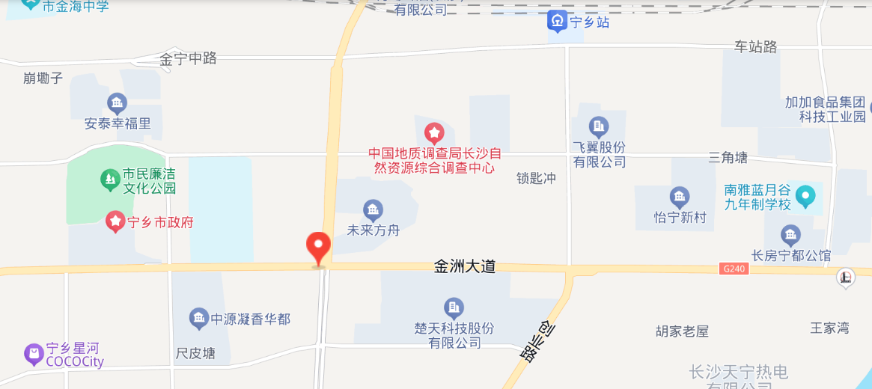
（一）酒店地址：长沙市宁乡市玉潭镇宁乡大道与金洲大道交叉口
（二）联系电话：0731-87108888
（三）主要交通路线：
1.距离长沙火车站约55公里，乘坐出租车约60分钟；
2.距离长沙南火车站70公里，乘坐出租车约70分钟；
3.距离长沙黄花机场80公里，乘坐出租车约80分钟。
备注：参会人员可自行乘车前往酒店，也可以到地铁6号线长丰站，乘坐组委会接站车辆前往酒店。

